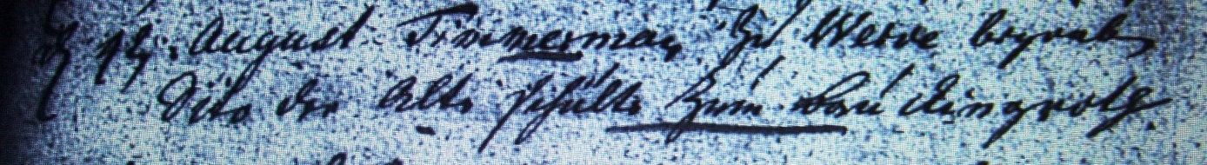

Kirchenbuch Heeren 1764; ARCHION-Bild 19 in „Beerdigungen 1717 - 1819“
Abschrift:
„d 19 August…dito der alte Schulte zum Bauckingroth“.

